附件：比赛题库系统免费学习注册教程

比赛系统免费学习注册教程
温馨提示：参加比赛并进行赛前学习需要进行两次注册：
赛前学习系统（即高校信息素养教育数据库）注册；
比赛报名注册（报名和考试通过首页通知进入）。

第一阶段：视频课程学习和试题练习（11月5日~26日）
第一步：注册
视频课程学习和试题练习，通过高校信息素养教育数据库（http://suyang.zxhnzq.com/）进行。
【手机端】先通过以下方式进入数据库首页：
1、输入网址：http://suyang.zxhnzq.com/ 2、扫码进入：

注册流程：点击右下角的“个人中心”--在弹框中点击“确认”--点击登录按钮下方的“新用户注册”--选择你所在的学校，验证相关信息完成注册--在“个人中心”完善自己的信息。（图示操作如下）
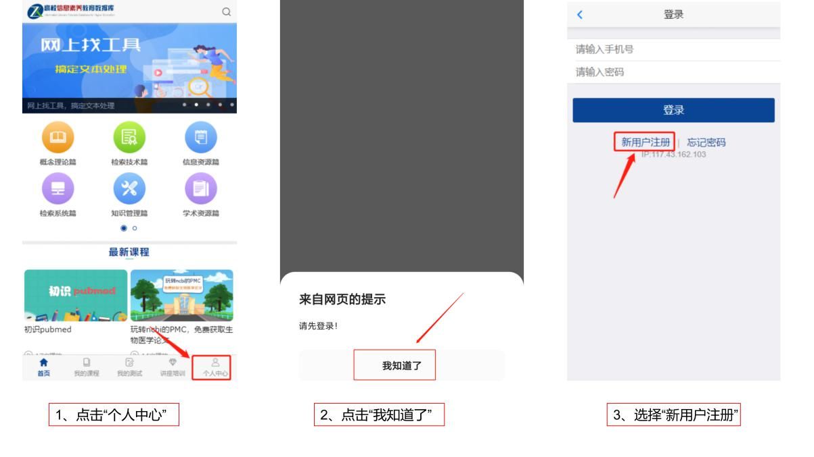
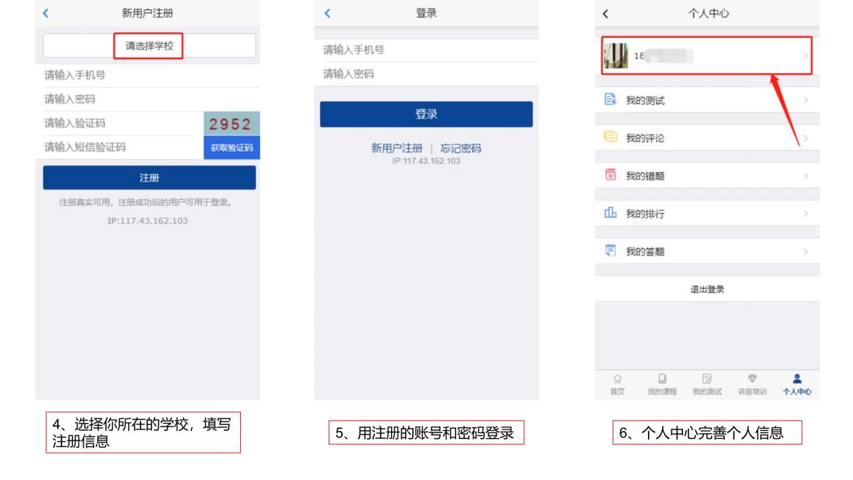

第二步：课程学习和练习关联的对应操作方法
【手机端】每个视频下方有课程对应的练习题，【我的测试】有汇总测试。
手机端页面下方菜单从左到右分为：
【首页】【我的课程】【我的测试】【讲座培训】【个人中心】 ，以下是对应功能应用的图示操作流程。
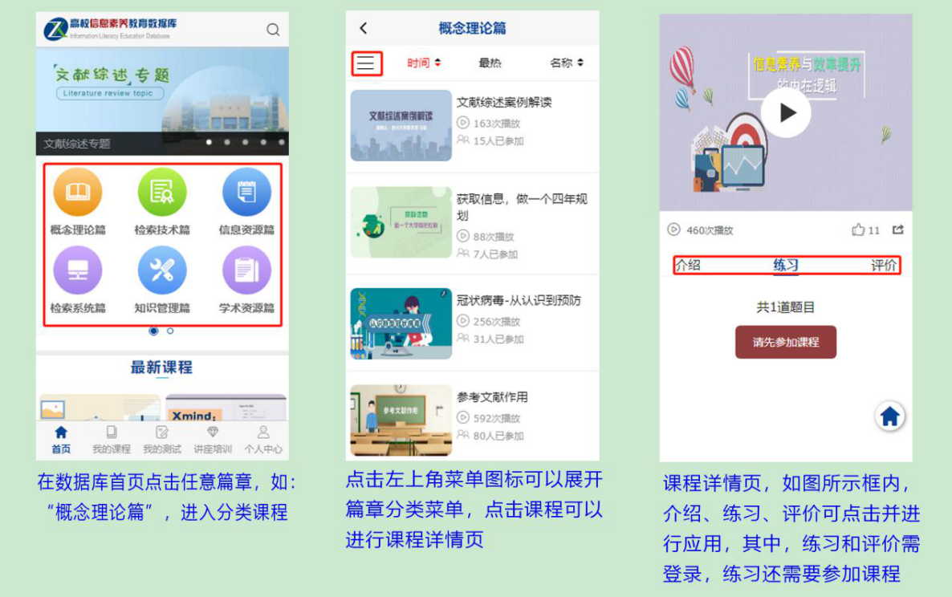
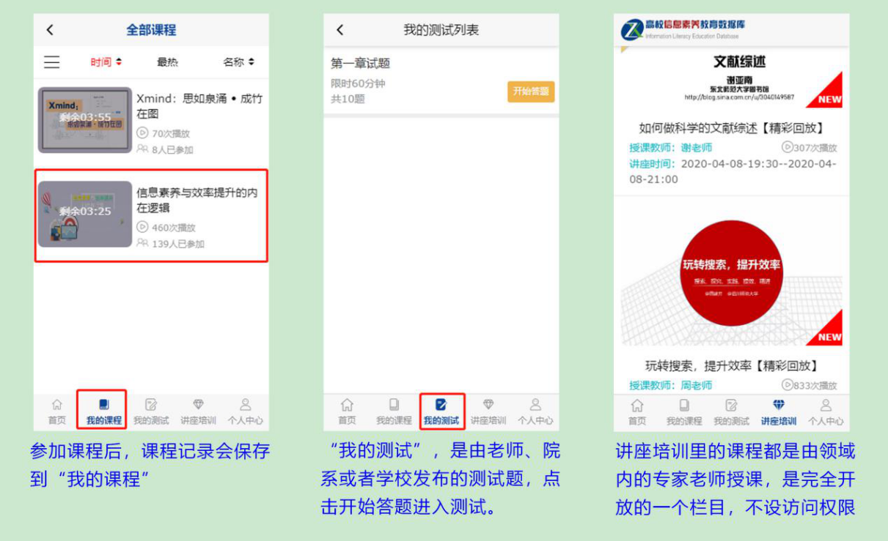

第二阶段：比赛报名（11月11日~26日）
学生通过网址（http://suyang.zxhnzq.com/）或二维码
进入到比赛学习系统（即高校信息素养教育数据库）首页，报名期间图示位置将显示报名入口。
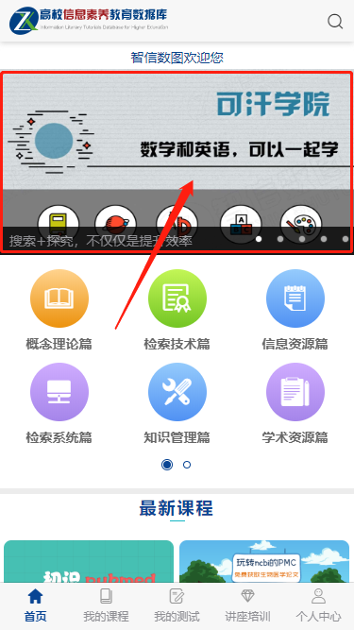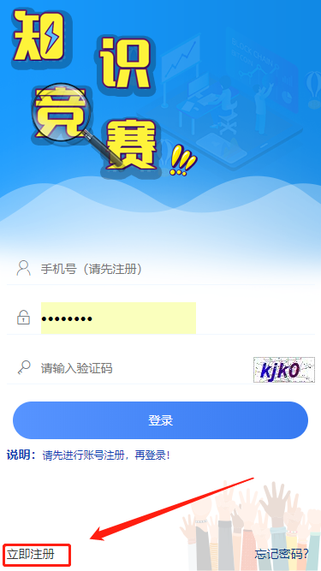
- 报名期间此位置将显示报名通知图片 2、进入后，点击“立即注册”

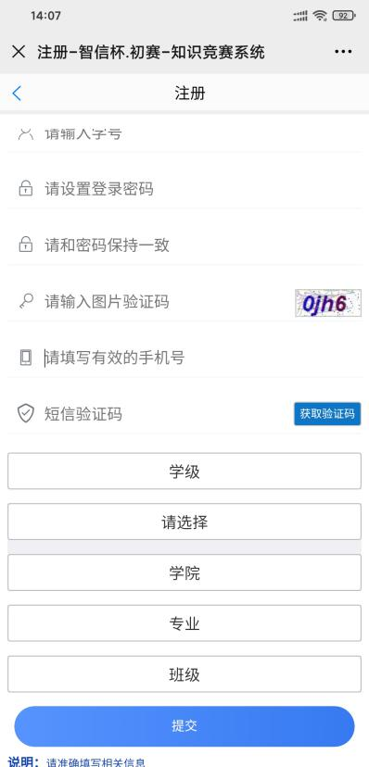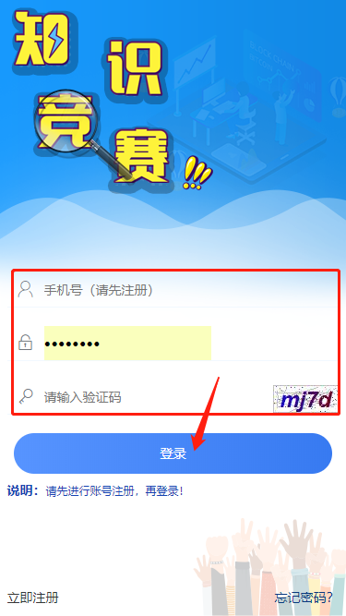
3、仔细填写注册（报名）信息，牢记账号密码 4、用注册的账号密码进行登录验证

登录成功即报名成功。

第三阶段：智信杯初赛（11月27日~29日，每天上午10:00~10:40）
学生通过网址（http://suyang.zxhnzq.com/）或二维码
进入到比赛学习系统（即高校信息素养教育数据库）首页，初赛期间图示位置将显示初赛入口。
可提前30分钟（9点30开放）登录，登录成功界面会产生倒计时，倒计时结束即开始考试。
手机端初赛入口与考试系统登录流程：
1、初赛期间此位置将显示报名通知图片 2、通过报名时注册的账号密码登录

第四阶段：决赛复习（11月23日~12月4日）

第五阶段：智信杯决赛（12月5日上午10:00~11:00）
学生通过网址（http://suyang.zxhnzq.com/）或二维码
进入到比赛学习系统（即高校信息素养教育数据库）首页，决赛当天图示位置将显示决赛入口。
可提前30分钟（9点30开放）登录，登录成功界面会产生倒计时，倒计时结束即开始考试。
手机端决赛入口与考试系统登录流程：
1、决赛当天此位置将显示决赛入口通知图片 2、通过报名时注册的账号密码登录

